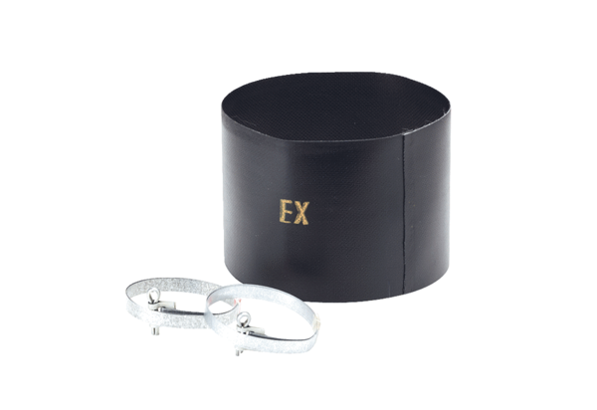Elastische Manschette ELM 20 ExVerpackungseinheit: 1 StückSortiment: C
Artikelnummer: 0092.0248Hersteller: MAICO

